Bí quyết chăm sóc sức khỏe cho trẻ khi

thời tiết giao mùa

Mỗi khi thay đổi thời tiết làm cho con người nếu không thích nghi sẽ có những phản ứng ảnh hưởng đến sức khỏe, nhất là đối với trẻ em khi sức đề kháng còn non yếu. Chăm sóc trẻ khi thời tiết giao mùa là điều mà hầu hết các bậc phụ huynh rất lưu tâm, bởi sức đề kháng của trẻ nhỏ còn non yếu, và thời điểm giao mùa là lúc rất nhiều bệnh xuất hiện và xâm nhập dễ dàng vào cơ thể trẻ. Chính vì vậy, các bậc phụ huynh nên lưu ý một số điều sau đây để chăm sóc sức khỏe tốt nhất cho trẻ phòng các bệnh lúc giao mùa.

1. Tăng sức đề kháng cho trẻ
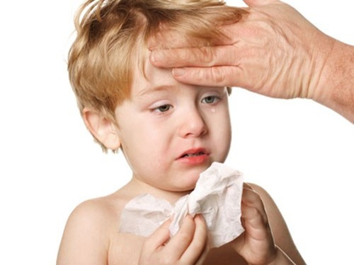
Để tăng sức đề kháng cho trẻ khi thời tiết giao mùa, bên cạnh chế độ dinh dưỡng đầy đủ và hợp lý cho trẻ, thì việc bổ sung các nguồn vitamin C, vitamin nhóm B... để tăng sức đề kháng cho trẻ là điều vô cùng cần thiết. Bên cạnh sữa, bố mẹ hãy tạo cho trẻ thói quen ăn nhiều rau quả, uống nước ép hoa quả tươi để bổ sung các vitamin quan trọng và nâng cao sức đề kháng.
Như các mẹ đã biết, yếu tố quan trọng nhất trong chế độ ăn uống dành cho trẻ chính là sự cân bằng. Một chế độ ăn đầy đủ chất bao gồm có 6 loại chất dinh dưỡng: carbohydrates, chất béo, protein, vitamin, khoáng chất, và nước. Ngoài sữa mẹ ra thì không có bất cứ sản phẩm tự nhiên nào có đầy đủ các chất dinh dưỡng như vậy.
Các chất dinh dưỡng có trong các loại thực phẩm là không giống nhau. Ví dụ như gạo chủ yếu chứa carbohydrates và đây là nguồn cung cấp năng lượng chính. Ngũ cốc, thịt, cá, trứng… lại chứa nhiều protein. Vitamin A, kẽm, canxi có nhiều trong các sản phẩm từ đậu.
Trái cây chứa nhiều vitamin C, chất xơ. Kali, natri, magie và nhiều loại khoáng chất lại có trong các loại hạt.
Bởi vậy, đảm bảo sự cân bằng trong chế độ dinh dưỡng của trẻ chính là kết hợp hài hòa các loại chất trong thực đơn hàng ngày để trẻ có được sức khỏe toàn diện.
Trong thời tiết lúc giao mùa, việc chú ý đến sự cân bằng dinh dưỡng càng cần phải được quan tâm hơn bởi sức đề kháng của trẻ yếu, nếu không chú ý thì trẻ rất dễ bị nhiễm bệnh.
Điều đầu tiên cần chú ý trong chế độ dinh dưỡng của con đó chính là cha mẹ cần đưa ra một lượng thức ăn thích hợp để đáp ứng nhu cầu nhiệt cơ thể.
Vì quá lo lắng, nhiều mẹ không ngần ngại cho con dùng thuốc bổ để đảm bảo sức khỏe. Tuy nhiên thực tế thì việc cho trẻ em uống nhiều thuốc bổ là không cần thiết bởi ở giai đoạn này, trẻ đang trọng độ tuổi phát triển mạnh mẽ. Nếu cho trẻ uống thuốc bổ không đúng cách thì không những không mang lại tác dụng mà còn khiến cơ thể trẻ bị ảnh hưởng.
Ngoài ra, chú ý đến việc bổ sung vitamin cho trẻ cũng rất quan trọng. Nhiệt độ thời tiết lúc giao mùa thay đổi thất thường và cũng theo đó mà thời gian trẻ tắm nắng cũng không được đảm bảo dẫn đến sự thiếu vitamin D. Chính vì vậy mà điều đầu tiên các mẹ cần nhớ là chú ý bổ sung vitamin D cho con. Mẹ có thể tăng lượng thức ăn chứa vitamin D, vitamin B1, B2, vitamin C và vitamin A để làm tăng khả năng thích ứng với thời tiết cho con.
Cuối cùng, đừng bao giờ bỏ qua việc bổ sung khoáng chất cho cơ thể trẻ. Nhiều nghiên cứu đã chứng minh rằng, nếu cơ thể bị thiếu muối vô cơ, trẻ dễ bị nhiễm lạnh. Chính vì thế mà mẹ cần chú ý cho con ăn nhiều những thực phẩm giàu khoáng chất như trái cây, rau quả và các loại hạt.
Uống nhiều nước cũng là cách để nâng cao sức đề kháng cho con trong thời tiết giao mùa. Việc cung cấp nước cho trẻ có thể được thực hiện bằng cách cho trẻ uống nước hoặc ăn soup mỗi ngày.
Đối với những trẻ bị sốt thì cảm giác thèm ăn chưa được phục hồi, mẹ hãy cho con một chế độ ăn mềm như mì, cháo… tránh cho con dùng đồ ăn lạnh để bệnh không tái phát.

2. Vệ sinh cho trẻ
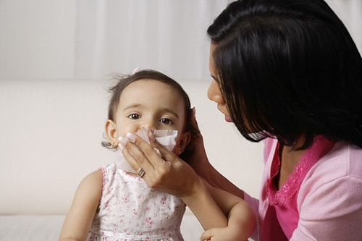
Bên cạnh việc vệ sinh sạch sẽ căn phòng và môi trường xung quanh bé thì việc vệ sinh cá nhân cho bé cũng cần hết sức lưu ý. Mẹ cũng cần vệ sinh nhà cửa sạch sẽ, tránh nấm mốc. Không cho bé tiếp xúc với khói thuốc lá.
Ngoài ra, các mẹ cần lưu ý móng tay móng chân trẻ phải được cắt ngắn sạch sẽ, hằng ngày phải thường xuyên rửa tay sạch cho trẻ bằng xà bông diệt khuẩn. Đối với những trẻ đã lớn, các mẹ cần tập cho trẻ có thói quen tốt như rửa tay sạch trước khi ăn hoặc sau khi đi vệ sinh... Các mẹ hãy sử dụng nước muối sinh lý để vệ sinh mũi họng cho trẻ hàng ngày.

3. Giữ ấm cho trẻ
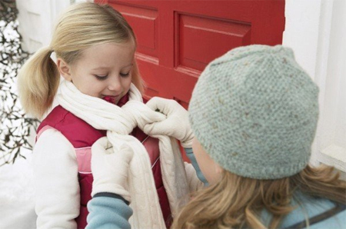
Thời tiết giao mùa chuyển sang lạnh, trẻ rất dễ mắc các bệnh như cảm cúm, cảm lạnh, viêm phế quản... Các mẹ cần lưu ý trang phục cho trẻ trong ngày để đảm bảo thân nhiệt. Luôn giữ ấm cơ thể cho trẻ, đặc biệt là vào ban đêm, chú ý phần cổ, tay, chân.

4. Cho trẻ ngủ đủ giấc

Để phòng tránh các bệnh về đường hô hấp cho trẻ khi giao mùa, bạn cần chú ý phòng ngủ của trẻ phải thoáng, đủ ánh sáng và duy trì độ ẩm nhất định giúp trẻ không gặp khó khăn khi hô hấp.

5. Hạn chế cho trẻ tiếp xúc với động vật

Những sợi lông từ chó, mèo hay từ chăn gối, vỏ đệm... không được vệ sinh sạch sẽ là nguyên nhân chính khiến trẻ dễ bị ho, hen suyễn... Vì thế, nếu trong nhà nuôi chó, mèo, bạn cần hạn chế tối đa để trẻ tiếp xúc với chúng. Mỗi lần sau khi trẻ chơi với thú trong nhà, cần rửa tay sạch sẽ cho trẻ bằng xà bông diệt khuẩn.

6. Tiêm phòng


Một lưu ý nữa là trẻ cần được tiêm phòng vacxin đầy đủ theo chương trình tiêm chủng Quốc gia. Tiêm phòng giúp tăng cường thêm kháng thể cho bé phòng chống lại dịch bệnh.

